深圳市锦凌电子有限公司实习总结

在此次实习中，我的任务主要是为公司制作中英文网站，并在半年以内将网站作为公司的官网进行上架开放。在此制作过程中，我将使用CSS HTML JAVASCRIPT等语言进行源代码开发网站，并结合ECE345的数据结构算法（树）的知识点来提升网站整体的展示速率（搜索产品的速率）。网站的搭建主要分成三个步骤。第一，前期规划与布局—这主要包含规划公司在网页面上想展示的内容，包含（公司产品信息，发展历程，展会以及荣誉证书，公司新闻，招聘等内容)，其次，将网站的首页以及详情页的设计效果图全部设计出来，与我们的设计师与技术人员一同协商可操作性。第二部分，协同网站技术团队使用Javascrip CSS 以及 HTML5的代码技术编写出网站的框架，并按照设计图来进行文案布局以及颜色调控。第三部分测试阶段（确认页面是否完整，浏览是否出现404，页面后台是否与前台网站匹配，公司资料确认是否上传无误）。服务器搭建，购买服务器，配置服务器。购买域名。将网站源代码上传至服务器中。

在锦凌作为我的第一份实习工作，可以说学到了很多，也结实了很多不同种类的人群，有因为害怕没钱而不断拼搏努力奋斗的，有为了孩子的升学的事情所焦虑的，

在锦凌的一年中，我作为市场部的创始人，也很荣幸结实到了我徒弟，小邓（邓彩仪）。她目前负责海外平台的宣传（阿里国际站，Facebook），资料的整理，以及慧聪网云商铺的对接。杨哥（杨彬彬），目前负责珍岛文案以及视频的推广，公司宣传PPT的优化。因为杨哥是学习设计的，所以对于公司的图片方面的细节管控可以很放心的交给他。小邓是我亲自面试过，她对于公司环境的拍摄有一定的经验，图片的简单处理，电商的运营有一定的了解，并且也是我和她一块将市场部的共享文档创建起来的。我相信我徒弟以后可以将公司的文档部分管理的妥妥的，将所有的源文件与宣传的文件分开来。

总体在这一年来说，我是以公司的网站翻新的缘由而进入公司，公司要求我与专门的网站制作人员合作，携手制作出一个源代码开发的文件。从网站首页的导航栏开始制作，利用可实现的CSS/HTML/JAVASCRIPT与工作人员协商。其次到网站首页设计以及网站的各个内页的设计。在其中，我们遇到的比较严重的问题在于公司Banner图片以及文案的推广

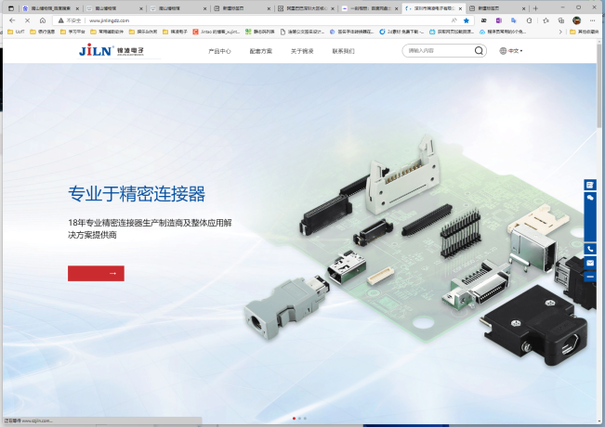

图1：第一个网站 <http://www.szjiln.com/>

国际站首页

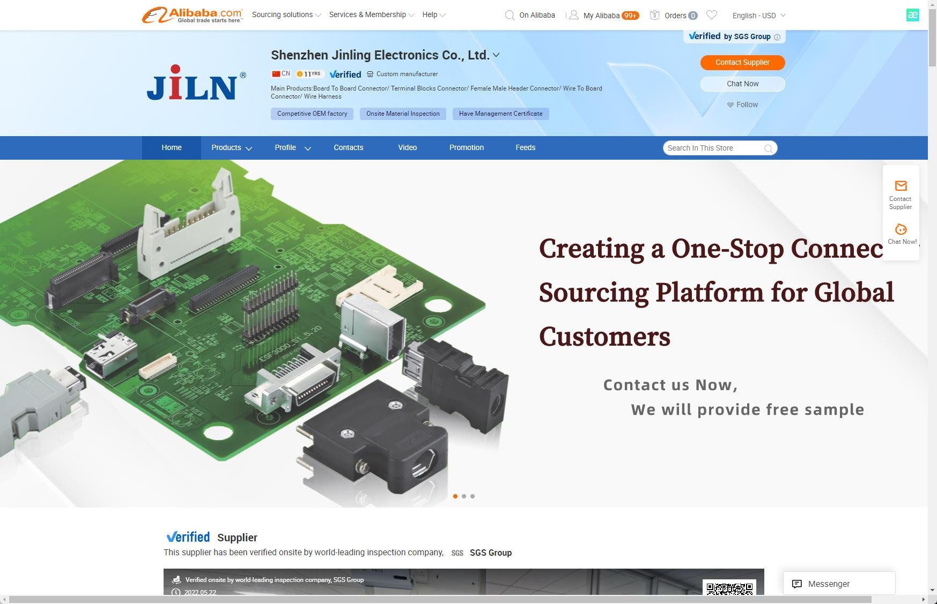

图2：

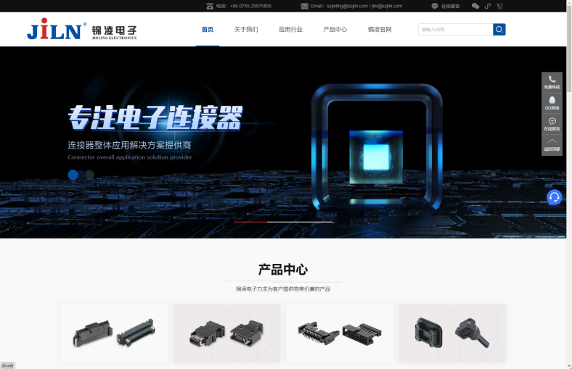

图2：第二个网站 jiln.net

微信小程序

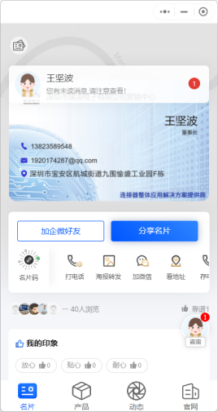

LED产业发展焦点论坛

参加各种最新热门连接器行业的焦点论坛，认知目前行业趋势以及新产品投入的方向。

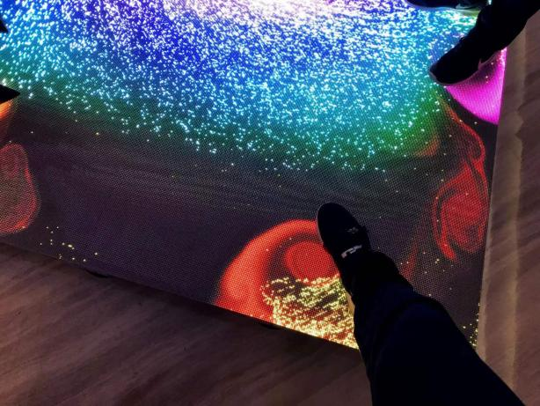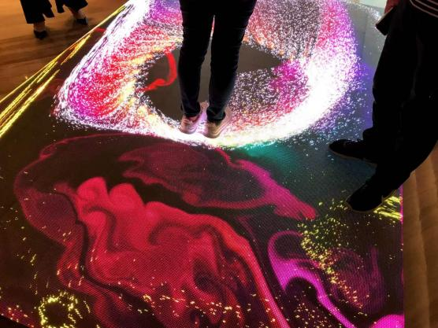

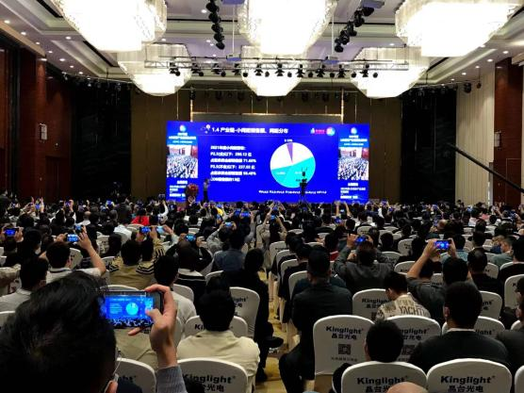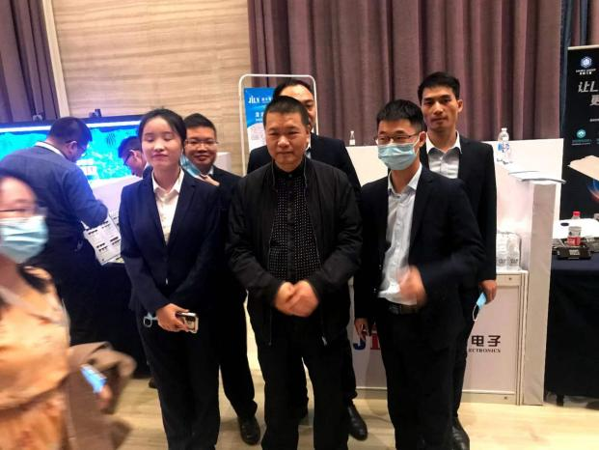

Python制作自动化办公软件（填充水印）

利用python将公司7万张工程图一键式添加水印。运行耗时大概2H，编写代码1周。在其中遇到的问题：每张工程图的方向不是固定的，有些是朝向是朝上，有些是朝左，如下图所示，所以我首先需要将所有的图片的方向固定化，把所有的图片

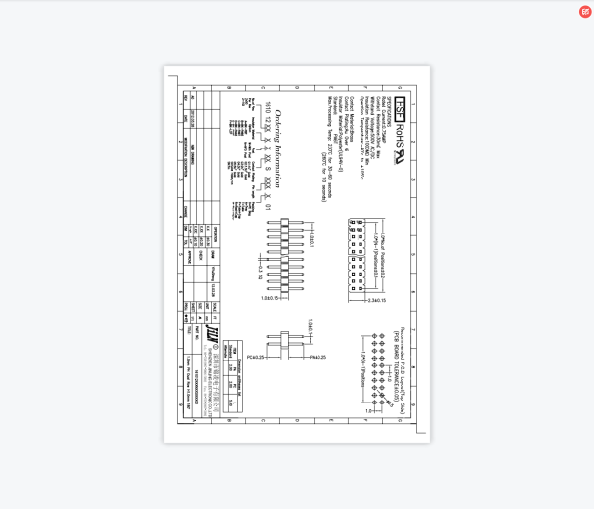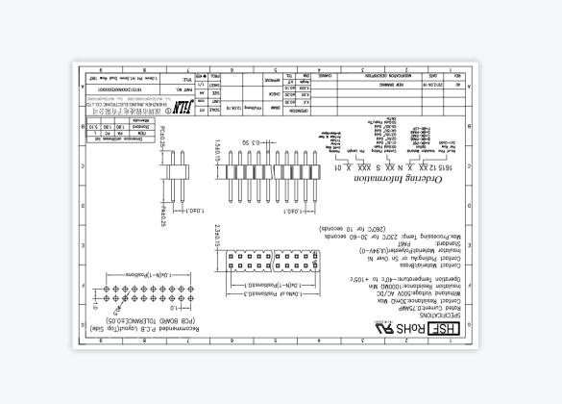

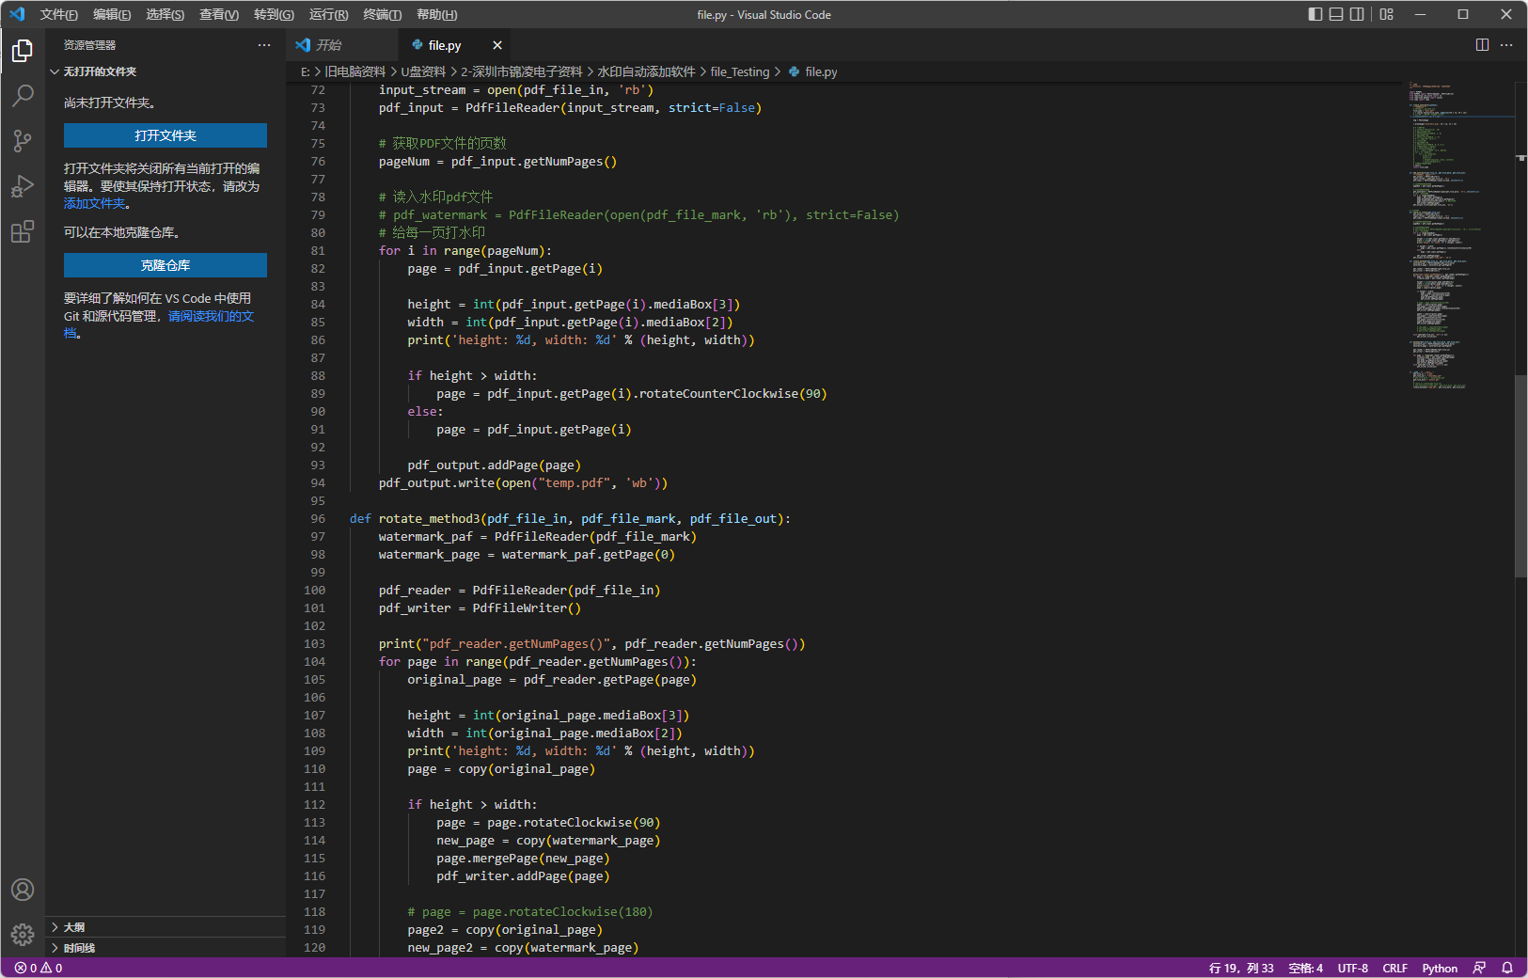

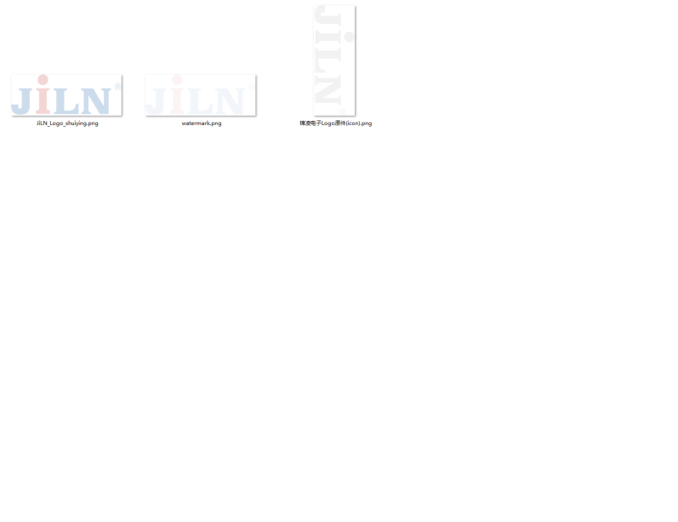

利用HTML CSS 以及JAVASCRIPT 尝试自己制作网站

只完成了初始界面

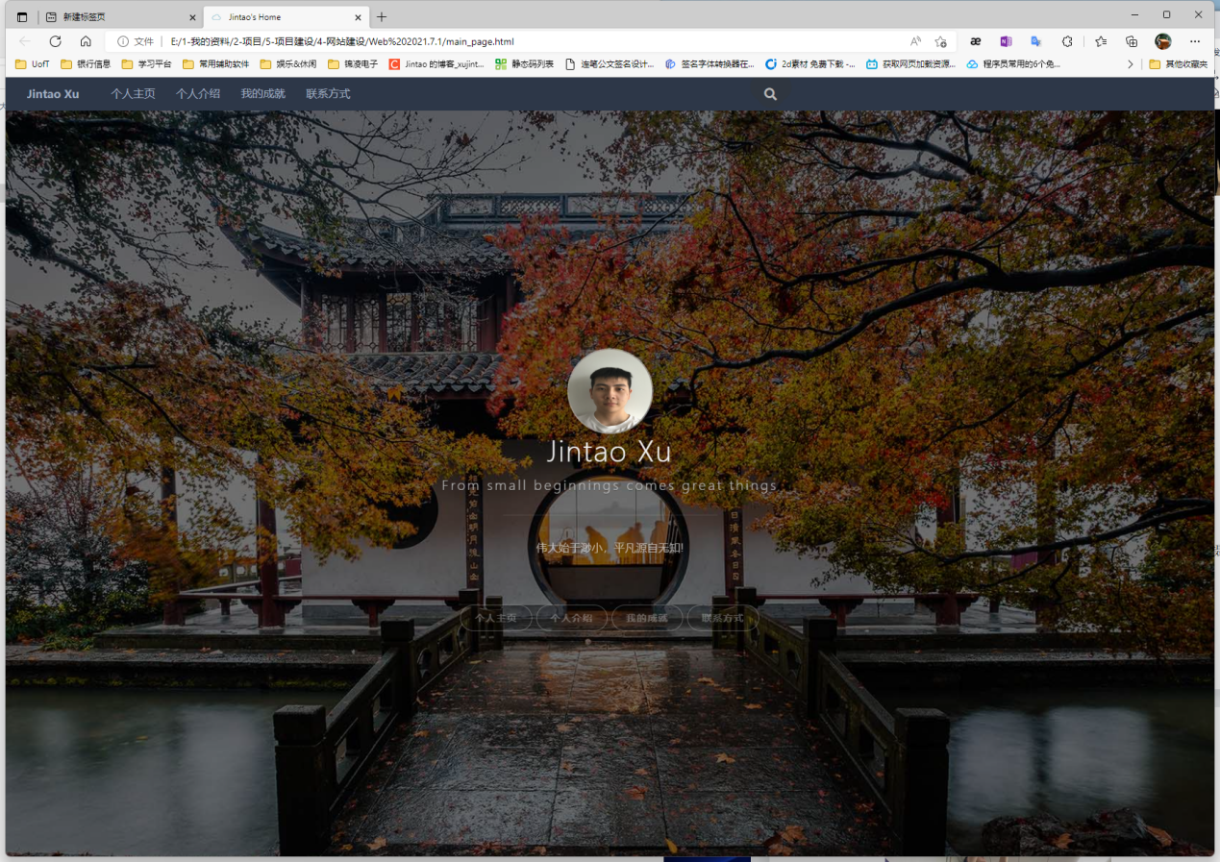

网站制作，公司场景图，文案，产品图全部自己亲自拍摄制作

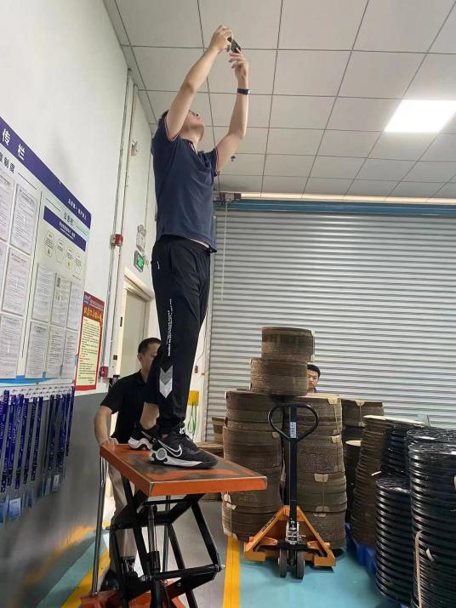 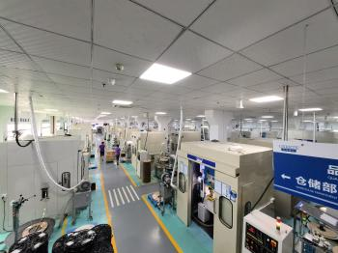

拍摄工厂

拍摄产品图

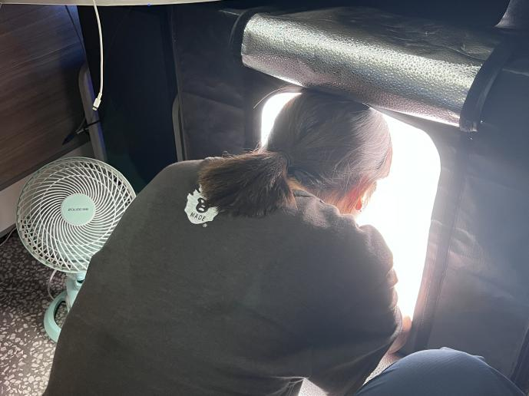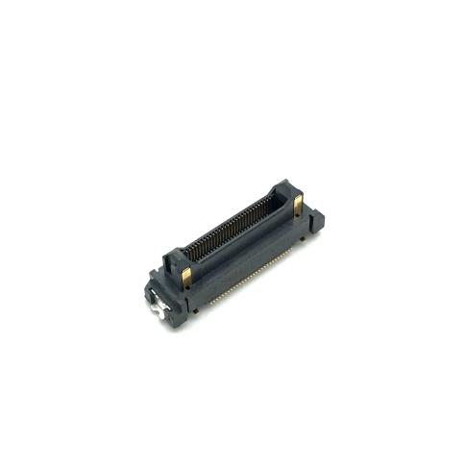

认真的与各个核心人员积极讨论工作事项

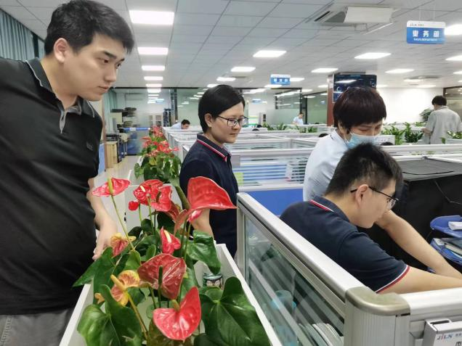

参加一年一度阿里核心商家大会

